DISTRIBUSI PANDANUS DI PULAU WANGI-WANGI KABUPATEN WAKATOBI SULAWESI TENGGARA

Husdiati, Medi Hendra, Linda Oktavianingsih

Program Studi Biologi, Fakultas Matematika dan Ilmu Pengetahuan Alam, Universitas Mulawarman, Samarinda.
Corresponding author: hsdiati17@gmail.com

Abstract

Pandanus is a plant that has two houses (dioecious) that have morphological like shrubs or trees and is difficult to find shelter in another tree, prop roots, and single leaves that mostly have spines along the edges and the base of the leaf. The purpose of this research is to determine the distribution of the Pandanaceae family on Wangi-wangi Island, Wakatobi Regency. The method used field observation technique and data collection done by exploring the Wangi-wangi Island, Wakatobi Regency area. The result of the research is two distribution patterns of Pandanus on Wangi-wangi Island is spread throughout the island for the type of Pandanus tectorius Soland. and Pandanus amaryllifolius Roxb. while the other two species, Pandanus tectorius var. variegatus Back. and Pandanus dubious Spreng. found only on the west side only.

Keywords : Distribution, Pandanus, Wangi-wangi Island

Abstrak

Pandanus merupakan tumbuhan yang termasuk kedalam tumbuhan berumah dua (dioecious) dengan perawakan seperti pohon atau semak, memiliki akar tunjang dan memiliki daun tunggal yang sebagian besar mempunyai duri di sepanjang tepi dan pada pangkal. Tujuan penelitian untuk mengetahui distribusi Pandanus di Pulau Wangi-wangi Kabupaten Wakatobi. Metode penelitian menggunakan metode teknik observasi lapangan dan pengumpulan data dilakukan dengan menjelajahi kawasan Pulau Wangi-wangi Kabupaten Wakatobi. Hasil penelitian didapatkan dua pola persebaran Pandanus di Pulau Wangi-wangi yaitu tersebar di seluruh pulau untuk jenis Pandanus tectorius Soland. dan Pandanus amaryllifolius Roxb.. Sedangkan dua jenis lain Pandanus tectorius var. variegatus Back. dan Pandanus dubius Spreng. ditemukan hanya di sisi bagian barat saja.

Kata Kunci : Distribusi, Pandanus, Pulau Wangi-wangi

PENDAHULUAN
Indonesia menjadi salah satu negara dengan keanekaragaman yang tinggi baik flora maupun faunanya. Flora yang berada di Indonesia termasuk kedalam bagian dari flora Malesiana yang diperkirakan mempunyai sekitar 25% spesies kelompok tumbuhan berbunga yang ada di dunia (Kusmana & Hikmat, 2015). Salah satu yang termasuk kelompok tumbuhan berbunga yaitu famili Pandanaceae.
Pandanaceae merupakan salah satu kelompok dari kelas tumbuhan biji berkeping satu (monocotyledoneae) (Ramandey, 2017). Pandanaceae mempunyai lima genus yaitu Sararanga, Pandanus, Freycinetia, Martellidendron dan Benstonea (Callmander et al., 2013). Diantara ke lima genus tersebut, di Indonesia hanya ditemukan 4 genus yaitu genus Benstonea, Sararanga, Pandanus dan Freycinetia. Genus Sararanga hanya di temukan di Pulau Papua.
Pandanus merupakan tumbuhan yang berumah dua (dioecious) yang mempunyai morfologi dengan perawakan seperti semak atau pohon dan sulit ditemukan bernaung di pohon lain, memiliki akar tunjang dan memiliki daun tunggal yang sebagian besar mempunyai duri di sepanjang tepi daunnya dan pada pangkal (Keim, 2007). Genus Pandanus di Indonesia mempunyai manfaat untuk kehidupan sehari-hari masyarakatnya. Jenis-jenis Pandanus lebih banyak dikenal oleh masyarakat daripada jenis-jenis dari Freycinetia (Silalahi, 2018).
Famili pandanaceae mempunyai distribusi yang cukup luas mulai dari pantai berpasir hingga dapat tumbuh diatas bebatuan karang, daerah muara, rawa, bakau, tepian sungai sampai dengan dataran tinggi dengan ketinggian sekitar 3500 m dari atas permukaaan laut (Keim, 2007). Berdasarkan habitat famili Pandanceae tersebut maka pulau Wangi-wangi dapat menjadi tempat tumbuh famili Pandanaceae, dikarenakan pulau Wangi-wangi sebagian besar wilayahnya didominasi oleh bebatuan karang (kapur).
Pulau Wangi-wangi merupakan salah satu pulau yang berada di Kabupaten Wakatobi bersama dengan tiga pulau lainnya yaitu Pulau Kaledupa, Tomia dan Binongko yang kemudian empat pulau tersebut dijadikan akronim sebagai nama Kabupaten Wakatobi. Pulau Wangi-Wangi merupakan pusat pemerintahan dan juga merupakan pulau terbesar yang ada di kabupaten Wakatobi dengan luas sekitar 191,04 km² (BPS Kab.Wakatobi, 2020).
Pulau Wangi-wangi terkenal mempunyai keanekaragaman bawah laut yang sangat tinggi. Keanekaragaman bawah laut tersebut membuat Pulau Wangi-wangi sangat berpotensi untuk sumberdaya hayati kelautan dan perikanan. Penelitian-penelitian yang dilakukan di Pulau Wangi-wangi berkaitan dengan alam bawah lautnya telah banyak dilakukan, namun sangat jarang penelitian tentang jenis flora dan fauna di daratannya. Oleh karena itu, berdasarkan latar belakang tersebut maka dilakukan penelitian untuk mengetahui distribusi genus Pandanus di pulau Wangi-wangi Kab. Wakatobi.

METODE
Waktu dan Tempat
Penelitian ini dilaksanakan pada bulan April sampai Juni 2021 di Pulau Wangi-Wangi, Kabupaten Wakatobi, Sulawesi Tenggara. Identifikasi spesimen dilaksanakan pada bulan Juli 2021 di Laboratorium Anatomi dan Sistematika Tumbuhan, Fakultas Matematika Dan Ilmu Pengetahuan Alam, Universitas Mulawarman, Samarinda.

Alat dan Bahan
Alat yang digunakan pada penelitian ini yaitu kamera, GPS, alat tulis lengkap dan buku determinasi/identifikasi.

Metode penelitian
Metode penelitian menggunakan teknik observasi lapangan. Pengumpulan data dilakukan dengan cara penjelajahan di kawasan Pulau Wangi-wangi untuk mendapatkan data jenis-jenis famili Pandanaceae di kawasan tersebut (Kapitarauw et al., 2019).

Prosedur Kerja
Pengambilan sampel dilakukan di lokasi yang terdapat jenis famili Pandanaceae. Penelusuran Lokasi didasarkan pada literatur dan informasi yang didapatkan sebelumnya dari masyarakat. Pengamatan karakter morfologi tumbuhan seperti pada batang, daun, buah dan bunga (jika ada), akar dan habitatnya serta dilakukan dokumentasi dan pencatatan titik koordinat lokasi sampel tersebut.
Identifikasi dilakukan dengan mengamati karakter morfologi dari tumbuhan tersebut. Karakter morfologi tumbuhan yang ditemukan dicocokkan dengan buku determinasi atau identifikasi maupun dengan referensi yang ada. Peta persebaran dibuat menggunakan aplikasi QGIS 3.18.

Analisis data
Data yang diperoleh dianalisis secara deskriptif kualitatif dan kuantitatif. Selanjutnya data hasil yang diperoleh ditampilkan dalam bentuk deskripsi dan gambar serta peta distribusi untuk menjelaskan jenis-jenis famili Pandanaceae di pulau Wangi-wangi.

HASIL DAN PEMBAHASAN
Berdasarkan ekplorasi yang telah dilakukan di Pulau Wangi-wangi Kab. Wakatobi, ditemukan 4 jenis tumbuhan pandan dari genus Pandanus famili Pandanaceae yaitu Pandanus tectorius var. variegatus Back., Pandanus dubius Spreng., Pandanus tectorius Soland. dan Pandanus amaryllifolius Roxb..

Tabel 1. Lokasi Pengambilan sampel serta habitat famili Pandanaceae di Pulau Wangi-wangi
No. | Lokasi | Habitat | Nama lokal | Jumlah tanaman | Nama Jenis
1. | Wanci | Perkarangan rumah (tanah dan bebatuan) | Hora ro’o mohute | 4 | Pandanus tectorius  var. variegatus Back.
2. | Wandoka Utara | Bebatuan karang (tebing pantai) dan perkarangan rumah | Pandan bidur | 3 | Pandanus dubius Spreng.
3. | Liya | Hutan sabana, pantai berpasir dan bebatuan karang (tebing pantai) | Hora | 58 | Pandanus tectorius Soland.
4. | Wandoka | Perkarangan rumah (tanah) | Daun panda | 28 | Pandanus amaryllifolius Roxb.

Jumlah tanaman yang ditampilkan pada Tabel 1. merupakan jumlah titik koordinat yang diambil saat penelitian. Jumlah tanaman yang ditemukan pada jenis Pandanus tectorius Soland. dan Pandanus amaryllifolius Roxb. jauh lebih banyak daripada jumlah pada Tabel 1. karena pada lokasi tertentu jumlah invidu sangat banyak sehingga lokasi tersebut hanya diambil satu titik koordinat saja. Pada Pandanus tectorius Soland. yang ditemukan pada keseluruhan tipe habitat (hutan sabana, pantai berpasir dan bebatuan karang (tebing pantai)) individu ditemukan jauh lebih banyak namun titik koordinaat yang diambil hanya pada beberapa titik saja. Demikian juga untuk Pandanus amaryllifolius Roxb. titik koordinat yang diambil hanya satu pada setiap desa maupun kelurahan yang ada di Pulau Wangi-wangi.
Berdasarkan hasil sampling dari keempat jenis Pandanus tersebut, habitat dari famili Pandanaceae yang ditemukan di Pulau Wangi-wangi didapatkan dari berbagai tipe habitat yaitu habitat hutan sabana, pantai berpasir, bebatuan karang (tebing pantai) dan perkarangan rumah (tanah dan bebatuan) (Tabel 1.). Menurut BPS Kab. Wakatobi (2021), Kab. Wakatobi memiliki rata-rata suhu udara minimal 20,4 ºC dan rata-rata suhu maksimum 36,2 ºC. Gambaran habitat ditemukannya berbagai jenis Pandanus di Pulau Wangi-wangi tersebut ditampilkan pada Gambar 1.
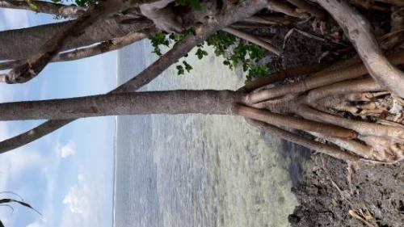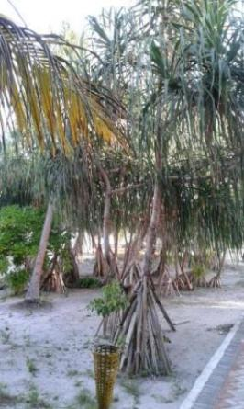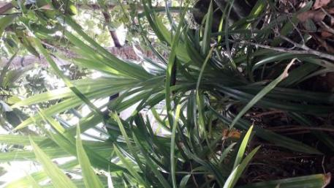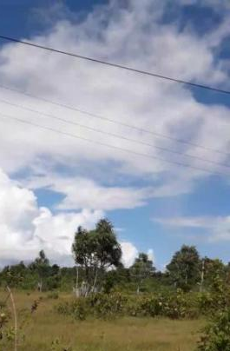
c.
b.
d.
a.
Gambar 1. Habitat famili Pandanaceae di Pulau Wangi-wangi
Keterangan : a. bebatuan karang (tebing pantai), b. pantai berpasir, c. perkarangan rumah, d. hutan sabana

Morfologi
Pandanus tectorius var. variegatus Back. mempunyai perawakan semak, tegak, berumpun, tinggi sekitar 0,34-2,8 meter. Batang pendek, bulat coklat, panjang sekitar 14 cm, diameter 8 cm dan permukaan kasar. Akar tunjang, keabu-abuan, tinggi 94-110 cm, diameter 3,2-4,2 cm dan bulat. Daun tunggal, memita, runcing, panjang sekitar 83-152 cm, lebar sekitar 5-8,3 cm, warna daun hijau terdapat garis putih pada tepi daun.
Pandanus dubius Spreng. memiliki perawakan semak, tegak, berumpun dan tinggi sekitar 2,04-2,5 meter. Batang belum terlihat jelas. Akar tunjang, coklat, panjang sekitar 15-34 cm, diameter 2,1-3,9 cm. Daun tunggal tebal, lanset memanjang, meruncing, panjang sekitar 83-152 cm, lebar sekitar 10-17 cm dan warna hijau hingga hijau kekuningan.
Pandanus tectorius Soland. memiliki perawakan seperti pohon, tegak, tunggal, tinggi sekitar 13 meter. Batang bulat, coklat keabu-abuan dengan bercak putih, permukaan kasar dan duri serta diameter sekitar 19,1 cm. Akar tunjang, coklat dengan bercak putih, panjang sekitar 120-210 cm, diameter 3-6,9 cm, bulat serta permukaan akar kasar dan berduri. Daun tunggal, memedang, runcing, panjang sekitar 88-130 cm, lebar sekitar 3-6 cm, daun hijau. Buah bulat, panjang 17 cm, diameter 15 cm, buah majemuk (phalanges) berjumlah 45 dan 1 buah majemuk (phalanges) mempunyai sekitar 12-15 buah tunggal keras (drupe) dengan tangkai bulat, dan cephalium tidak memiliki rekahan di setiap buah majemuk (phalanges) disebabkan buah yang ditemukan yaitu buah muda. Bunga berbentuk malai, dengan 11 tongkol bunga dengan panjang 7-9 cm dan mempunyai jumlah daun bunga 15, panjang daun bunga sekitar 10-95 cm serta bunga beraroma wangi.
Pandanus amaryllifolius Roxb. memiliki perawakan seperti semak, menjalar, berumpun dan tinggi sekitar 0,64-1,04 meter. Batang menjalar, bulat, coklat, diameter 1,7 cm dan permukaan kasar. Akar tunjang yang muncul pada pangkal batang, hijau, panjang 11-18 cm, diameter 0,3-2 cm, bulat serta permukaan akar kasar dan berduri. Daun tunggal, memedang, meruncing, panjang sekitar 40-44 cm, lebar sekitar 2,5-3,2 cm, tepi tidak mempunyai duri tetapi hanya pada ujung daun yang mempunyai duri, hijau daun beraroma wangi.

Distribusi
Jenis Pandanus tectorius var. variegatus Back. di Pulau Wangi-wangi memiliki persebaran terbatas yaitu hanya ditemukan pada bagian barat Pulau Wangi-wangi. Tumbuhan ini merupakan jenis pandan budidaya yang ditemukan di perkarangan rumah warga. Sementara itu, Pandanus dubius Spreng. memiliki daerah persebaran yang sama dengan Pandanus tectorius var. variegatus Back. yaitu tersebar pada sisi bagian barat Pulau Wangi-wangi. Jenis Pandan Pandanus dubius Spreng. memiliki persebaran paling terbatas dibandingkan jenis pandan lainnya. Pandanus dubius Spreng. dapat ditemukan pada habitat bebatuan karang (tebing pantai) dan perkarangan rumah warga. Pandan jenis Pandanus tectorius Soland. tersebar di seluruh kawasan di Pulau Wangi-wangi. Tumbuhan pandan ini ditemukan pada daerah pantai berpasir, bebatuan karang (tebing pantai) dan hutan sabana di Pulau Wangi-wangi. Sementara itu pada sisi bagian barat jarang di temukan jenis pandan tersebut, hal ini disebabkan pada sisi bagian barat merupakan daerah pemukiman warga.
Jenis pandan budidaya Pandanus amaryllifolius Roxb. memiliki persebaran yang luas yang dapat di temukan diseluruh daerah Pulau Wangi-wangi. Pandan jenis ini dibudidayakan oleh masyarakat di Pulau Wangi-wangi dan umumnya dapat ditemukan di perkarangan rumah warga pada setiap desa maupun kelurahan di Kecamatan Wangi-wangi maupun Kecamatan Wangi-wangi Selatan. Berikut merupakan peta persebaran famili Pandanaceae di Pulau Wangi-wangi (Gambar 2.).
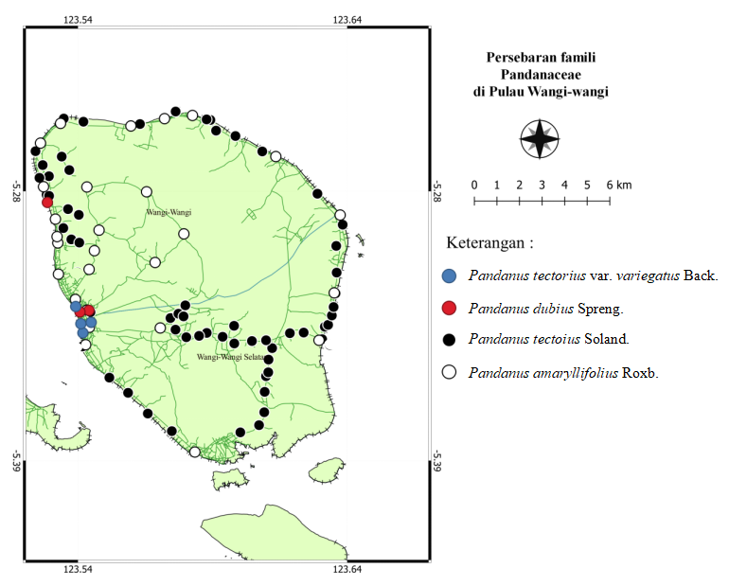
Gambar 2. Peta persebaran famili Pandanaceae di Pulau Wangi-wangi

KESIMPULAN
Kesimpulan
Berdasarkan hasil penelitian yang telah dilakukan dapat disimpulkan bahwa terdapat dua pola persebaran Pandanus di Pulau Wangi-wangi yaitu tersebar di seluruh pulau untuk jenis Pandanus tectorius Soland. dan Pandanus amaryllifolius Roxb.. Sedangkan dua jenis lain Pandanus tectorius var. variegatus Back. dan Pandanus dubius Spreng. ditemukan hanya di sisi bagian barat saja.

Ucapan Terima Kasih
Penulis mengucapkan terima kasih kepada Allah SWT, kedua dosen pembimbing Dr. Medi Hendra, M.Si. dan Dr. Linda Oktavianingsih, M.Si, kedua orang tua serta rekan-rekan yang telah membantu selama penulis menyelesaikan penelitian ini.

DAFTAR PUSTAKA
BPS Kab. Wakatobi. (2021). Statistik Daerah Kabupaten Wakatobi 2021. Wangi-wangi : Badan Pusat Statistik Kabupaten Wakatobi.
BPS Kab.Wakatobi. (2020). Statistik Daerah Kabupaten Wakatobi 2020. Badan Wangi-wangi : Pusat Statistik Kabupaten Wakatobi.
Callmander, M. W., Booth, T. J., Beentje, H., & Buerki, S. (2013). Update on the systematics of Benstonea (Pandanaceae): When a visionary taxonomist foresees phylogenetic relationships. Phytotaxa, 112(2), 57–60. https://doi.org/10.11646/phytotaxa.112.2.4
Kapitarauw, M. O., Heatubun, C. D., & Kesaulija, F. F. (2019). Jenis-jenis Pandanus (Pandanaceae) di Cagar Alam Biak Utara Kabupaten Biak Numfor. Jurnal Kehutanan Papuasia, 3(1), 67–75. https://doi.org/10.46703/jurnalpapuasia.vol3.iss1.68
Keim, A. P. (2007). 300 Tahun Linnaeus : Pandanaceae, Linnaeus Dan Koneksiswedia. Berita Biologi, 8(4a), 1707–1730.
Kusmana, C., & Hikmat, A. (2015). Keanekaragaman Hayati Flora di Indonesia. Journal of Natural Resources and Environmental Management, 5(2), 187–198. https://doi.org/10.19081/jpsl.5.2.187
Ramandey, J. M. (2017). Identifikasi Potensi Tanaman Pandanus Koing (Pandananceae) Serta Nilai Ekonomi Bagi Masyarakat Suku Damal Di Kabupaten Puncak. JURNAL FAPERTANAK, II(1), 52–60.
Silalahi, M. (2018). Pandanus amaryllifolius Roxb (PEMANFAATAN DAN POTENSINYA SEBAGAI PENGAWET MAKANAN). Jurnal Pro-Life, 5(3), 626–636. https://doi.org/https://doi.org/10.33541/pro-life.v5i3.842

